Diccionario de datos de la tabla Asamblea

|  |  |  |  |  |  |
| --- | --- | --- | --- | --- | --- |
| **Asamblea** | | | | | |
| **Nombre** | **Tipo de datos** | **Bytes** | **Clave** | **Restricciones** | **Descripción** |
| id | Int | 4 | PK | Not Null, Autoincrement | Identificador numérico de registro. |
| FechaHora | Datetime | 8 |  | Not Null | Fecha y hora de la asamblea. |
| Extraordinaria | Bool | 1 |  |  | Indica si la asamblea es extraordinaria (true) u ordinaria (false). |
| Cancelada | Bool | 1 |  |  | Indica si la asamblea fue cancelada. |
| Agenda | Text | Max 65535 |  | Not Null | Puntos a tratar en la asamblea. |
| Observaciones | Text | Max 65535 |  |  | Anotaciones adicionales sobre la asamblea. |

**Fuente**: elaboración propia.

Diccionario de datos de la tabla AsistenciaAsamblea

|  |  |  |  |  |  |
| --- | --- | --- | --- | --- | --- |
| **AsistenciaAsamblea** | | | | | |
| **Nombre** | **Tipo de datos** | **Bytes** | **Clave** | **Restricciones** | **Descripción** |
| id | Int | 4 | PK | Not Null, Autoincrement | Identificador numérico de registro. |
| Inasistencia | Bool | 1 |  |  | Indica si el registro es de asistencia o por pago de multa por inasistencia (cuando se cancela dicha multa, se inserta un registro de asistencia con esta bandera con valor true). |
| Asamblea_id | Int | 4 | FK | Not Null | Llave foránea hacia el registro de asamblea para la cual se registra la asistencia. |
| Asociado_id | Int | 4 | FK | Not Null | Llave foránea hacia el registro de asociado para el cual se registra la asistencia. |
| Pago_id | Int | 4 | FK |  | Llave foránea hacia el registro de pago de multa por inasistencia, solamente cuando se cancela dicho pago. |
| Observaciones | Text | Max 65535 |  |  | Anotaciones adicionales sobre el registro de asistencia. |

**Fuente**: elaboración propia.

Diccionario de datos de la tabla AsistenciaFaena.

|  |  |  |  |  |  |
| --- | --- | --- | --- | --- | --- |
| **AsistenciaFaena** | | | | | |
| **Nombre** | **Tipo de datos** | **Bytes** | **Clave** | **Restricciones** | **Descripción** |
| id | Int | 4 | PK | Not Null, Autoincrement | Identificador numérico de registro. |
| Inasistencia | Bool | 1 |  |  | Indica si el registro es de asistencia o por pago de multa por inasistencia (cuando se cancela dicha multa, se inserta un registro de asistencia en el cual el valor de éste campo será true). |
| Faena_id | Int | 4 | FK | Not Null | Llave foránea hacia el registro de faena para la cual se registra la asistencia. |
| Asociado_id | Int | 4 | FK | Not Null | Llave foránea hacia el registro de asociado para el cual se registra la asistencia. |
| Pago_id | Int | 4 | FK |  | Llave foránea hacia el registro de pago de multa por inasistencia, solamente cuando se cancela dicho pago. |
| TrabajadorSuplente | Varchar | Max 255 |  |  | Nombre de la persona que asistió a la faena en nombre del asociado, en el caso de que éste último no pueda llegar y envíe a un representante. |
| Observaciones | Text | Max 65535 |  |  | Anotaciones adicionales sobre el registro de asistencia. |

**Fuente**: elaboración propia.

Diccionario de datos de la tabla Asociado.

|  |  |  |  |  |  |
| --- | --- | --- | --- | --- | --- |
| **Asociado** | | | | | |
| **Nombre** | **Tipo de datos** | **Bytes** | **Clave** | **Restricciones** | **Descripción** |
| id | Int | 4 | PK | Not null, Autoincrement | Identificador numérico de registro. |
| Codigo | Char | 20 |  |  | Código de asociado asignado manualmente al momento de la inscripción. |
| Nombre | Varchar | Max 255 |  | Not Null | Nombre completo del asociado. |
| FechaNacimiento | Date | 3 |  | Not Null | Fecha de nacimiento del asociado. |
| Direccion | Varchar | Max 75 |  | Not Null | Dirección de residencia del asociado. |
| DPI | Char | 15 |  | Not Null | Número del documento de identificación de la asociado. |
| LugarNacimiento | Varchar | Max 255 |  | Not Null | Lugar de procedencia o nacimiento del asociado. |
| FechaInscripcion | Date | 3 |  |  | Fecha en que se realizó el trámite de inscripción. |
| FechaDesactivacion | Date | 3 |  |  | Fecha en que se desactivó al asociado. |
| Activo | Bool | 1 |  |  | Variable que indica si el asociado está activo o no. Su valor es true cuando el asociado está activo. |
| Observaciones | Text | Max 65535 |  |  | Observaciones sobre el asociado o sus datos. |
| EstadoCivil_id | Tinyint | 1 | FK | Not Null | Llave foránea hacia el registro de estado civil. |
| Sector_id | Tinyint | 1 | FK | Not Null | Llave foránea hacia el registro del sector en el cual vive el asociado. |
| EstadoAsociado_id | Tinyint | 1 | FK | Not Null | Llave foránea hacia el estado actual del asociado (estado administrativo). |
| Radicado | Bool | 1 |  |  | Bandera que indica si el asociado nació en la comunidad o se mudó a ella. En caso de haber nacido dentro de la comunidad, el estado de este bit será false. |
| OficioProfesion | Varchar | Max 255 |  |  | Oficio y/o profesión del asociado. |

**Fuente**: elaboración propia.

Diccionario de datos de la tabla AsociadoPuesto.

|  |  |  |  |  |  |
| --- | --- | --- | --- | --- | --- |
| **AsociadoPuesto** | | | | | |
| **Nombre** | **Tipo de datos** | **Bytes** | **Clave** | **Restricciones** | **Descripción** |
| id | Int | 4 | PK | Not Null, Autoincrement | Identificador numérico de registro. |
| FechaInicio | Date | 3 |  | Not Null | Fecha de toma de posesión del cargo. |
| FechaFin | Date | 3 |  | Not Null | Fecha estimada de finalización de la asignación del cargo. |
| DuracionAnios | Tinyint | 1 |  | Not Null | Duración en años de la asignación. |
| Activa | Bool | 1 |  |  | Indica si la asignación está activa. |
| Anulada | Bool | 1 |  |  | Indica si la asignación fue anulada. |
| Terminada | Bool | 1 |  |  | Indica si el periodo de asignación finalizó. |
| Observaciones | Text | Max 65535 |  |  | Anotaciones sobre la asignación. |
| FechaFinalizacion | Date | 3 |  |  | Fecha real de finalización del periodo de asignación. |
| Puesto_id | Int | 4 | FK | Not Null | Llave foránea hacia el registro del asociado al cual le fue asignado el puesto. |
| Asociado_id | Int | 4 | FK | Not Null | Llave foránea hacia el registro del puesto asignado. |
| EncargadoPuesto | Varchar | Max 255 |  |  | Nombre de la persona que realiza el servicio en nombre del asociado (en caso de que el asociado decida pagar a alguna persona para que lo cubra). |

**Fuente**: elaboración propia.

Diccionario de datos de la tabla AsociadoServicio.

|  |  |  |  |  |  |
| --- | --- | --- | --- | --- | --- |
| **AsociadoServicio** | | | | | |
| **Nombre** | **Tipo de datos** | **Bytes** | **Clave** | **Restricciones** | **Descripción** |
| id | Int | 4 | PK | Not Null, Autoincrement | Identificador numérico de registro. |
| FechaAsignacion | Date | 3 |  | Not Null | Fecha de creación de la solicitud de servicio. |
| Observaciones | Text | Max 65535 |  |  | Anotaciones sobre la solicitud. |
| Activo | Bool | 1 |  |  | Indica si la solicitud está activa o no. |
| Suspendido | Bool | 1 |  |  | Indica si la solicitud está suspendida. |
| Cancelado | Bool | 1 |  |  | Indica si la solicitud se ha cancelado. |
| Servicio_id | Int | 4 | FK | Not Null | Llave foránea hacia el servicio solicitado. |
| Asociado_id | Int | 4 | FK | Not Null | Llave foránea hacia el registro de asociado que ha realizado la solicitud. |
| EstadoAsignacionServicio_id | Tinyint | 1 | FK | Not Null | Llave foránea hacia el registro del estado administrativo en el que se puede encontrar una solicitud. |

**Fuente**: elaboración propia.

Diccionario de datos de la tabla Cuota.

|  |  |  |  |  |  |
| --- | --- | --- | --- | --- | --- |
| **Cuota** | | | | | |
| **Nombre** | **Tipo de datos** | **Bytes** | **Clave** | **Restricciones** | **Descripción** |
| id | Int | 4 | PK | Not Null, Autoincrement | Identificador numérico de registro. |
| Fecha | Date | 3 |  | Not Null | Fecha de creación de la cuota. |
| Monto | Double | 8 |  | Not Null | Monto de la cuota. |
| Motivo | Varchar | Max 255 |  | Not Null | Motivo de la cuota. |
| Activa | Bool | 1 |  |  | Indica si la cuota se encuentra activa (su valor será True) o no (su valor será False). |
| Extraordinaria | Bool | 1 |  |  | Indica si la cuota es ordinaria o extraordinaria. Para las cuotas ordinarias este bit será False. Para las cuotas extraordinarias su valor será True. |
| Observaciones | Text | Max 65535 |  |  | Anotaciones adicionales sobre la cuota. |
| Faena_id | Int | 4 | FK |  | Llave foránea hacia el registro de faena. Se crea una cuota cada vez que se calendariza una faena, correspondiente a la multa por inasistencia. Sin embargo una cuota no siempre estará asociada a una faena. |

**Fuente**: elaboración propia.

Diccionario de datos de la tabla EstadoAsignacionServicio.

|  |  |  |  |  |  |
| --- | --- | --- | --- | --- | --- |
| **EstadoAsignacionServicio** | | | | | |
| **Nombre** | **Tipo de datos** | **Bytes** | **Clave** | **Restricciones** | **Descripción** |
| id | Tinyint | 1 | PK | Not Null, Autoincrement | Identificador numérico de registro. |
| Estado | Varchar | Max 45 |  | Not Null | Nombre del estado administrativo en el cual se puede encontrar un registro de solicitud de servicio de un asociado. |

**Fuente**: elaboración propia.

Diccionario de datos de la tabla EstadoAsociado.

|  |  |  |  |  |  |
| --- | --- | --- | --- | --- | --- |
| **EstadoAsociado** | | | | | |
| **Nombre** | **Tipo de datos** | **Bytes** | **Clave** | **Restricciones** | **Descripción** |
| id | Tinyint | 1 | PK | Not Null, Autoincrement | Identificador numérico de registro. |
| Estado | Varchar | Max 45 |  | Not Null | Nombre de un estado administrativo en el cual se puede encontrar un asociado. |

**Fuente**: elaboración propia.

Diccionario de datos de la tabla EstadoCivil.

|  |  |  |  |  |  |
| --- | --- | --- | --- | --- | --- |
| **EstadoCivil** | | | | | |
| **Nombre** | **Tipo de datos** | **Bytes** | **Clave** | **Restricciones** | **Descripción** |
| id | Tinyint | 1 | PK | Not Null, Autoincrement | Identificador numérico de registro. |
| Estadocivil | Varchar | Max 25 |  | Not Null | Nombre del estado civil. |

**Fuente**: elaboración propia.

Diccionario de datos de la tabla Faena.

|  |  |  |  |  |  |
| --- | --- | --- | --- | --- | --- |
| **Faena** | | | | | |
| **Nombre** | **Tipo de datos** | **Bytes** | **Clave** | **Restricciones** | **Descripción** |
| id | Int | 4 | PK | Not Null, Autoincrement | Identificador numérico de registro. |
| FechaHora | Datetime | 8 |  | Not Null | Fecha y hora de realización de la faena. |
| Descripcion | Text | Max 65535 |  | Not Null | Descripción de la faena. |
| Lugar | Varchar | Max 75 |  | Not Null | Lugar donde se realizará la faena. |
| Cancelada | Bool | 1 |  |  | Indica si la faena fue cancelada. |
| Observaciones | Text | Max 65535 |  |  | Anotaciones adicionales sobre la faena. |
| General | Bool | 1 |  |  | Indica si la faena es general o especial. Si es general, su valor es True, de lo contrario es false. |
| Multa | Float | 8 |  | Not Null | Monto de la multa a cobrar para los asociados que no asistan. |
| Nombre | Varchar | Max 255 |  | Not Null | Nombre de la faena. |
| HoraFinalizacion | Datetime | 8 |  | Not Null | Hora de finalización de la faena. |

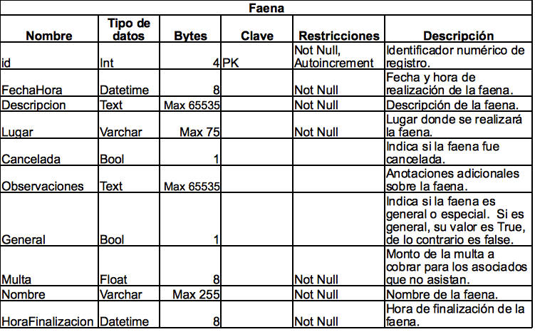

**Fuente**: elaboración propia.

Diccionario de datos de la tabla Pago.

|  |  |  |  |  |  |
| --- | --- | --- | --- | --- | --- |
| **Pago** | | | | | |
| **Nombre** | **Tipo de datos** | **Bytes** | **Clave** | **Restricciones** | **Descripción** |
| id | Int | 4 | PK | Not Null, Autoincrement | Identificador numérico de registro. |
| Numero | Varchar | Max 15 |  | Not Null | Número de recibo entregado al asociado al momento del pago. |
| Concepto | Varchar | Max 255 |  | Not Null | Concepto del pago. Cuando se realiza un pago, automáticamente toma el valor del campo "Motivo" de la cuota asociada, sin embargo, su valor puede ser editado. |
| FechaPago | Date | 3 |  | Not Null | Fecha de pago. |
| MontoPagado | Double | 8 |  | Not Null | Monto pagado. Cuando se realiza un pago, se establece este valor al monto de la cuota que se paga, sin embargo su valor puede cambiarse. |
| Mora | Double | 8 |  |  | Mora aplicada al pago. |
| Total | Double | 8 |  | Not Null | Total del pago: Monto pagado + Mora |
| Observaciones | Text | Max 65535 |  |  | Anotaciones adicionales sobre el pago. |
| Anulado | Bool | 1 |  |  | Indica si el pago se ha anulado. |
| Cuota_id | Int | 4 | FK |  | Llave foránea hacia el registro de la cuota que se cancela. No es necesario que dicha relación exista, pues pagos como la cuota de inscripción o multas por inasistencia a asambleas no se relacionan con ninguna cuota. |
| Asociado_id | Int | 4 | FK | Not Null | Llave foránea hacia el registro del asociado que realiza el pago. |

**Fuente**: elaboración propia.

Diccionario de datos de la tabla Puesto.

|  |  |  |  |  |  |
| --- | --- | --- | --- | --- | --- |
| **Puesto** | | | | | |
| **Nombre** | **Tipo de datos** | **Bytes** | **Clave** | **Restricciones** | **Descripción** |
| id | Int | 4 | PK | Not Null, Autoincrement | Identificador numérico de registro. |
| Nombre | Varchar | Max 255 |  | Not Null | Nombre del puesto a asignar. |
| DuracionAnios | Tinyint | 1 |  | Not Null | Duración en años de un periodo de asignación del puesto. |
| Descripcion | Text | Max 65535 |  |  | Anotaciones adicionales del puesto. |
| Activo | Bool | 1 |  |  | Indica si el puesto está activo. |

**Fuente**: elaboración propia.

Diccionario de datos de la tabla Sector.

|  |  |  |  |  |  |
| --- | --- | --- | --- | --- | --- |
| **Sector** | | | | | |
| **Nombre** | **Tipo de datos** | **Bytes** | **Clave** | **Restricciones** | **Descripción** |
| id | Tinyint | 1 | PK | Not null, Autoincrement | Identificador numérico de registro. |
| Sector | Char | 3 |  | Not null | Nombre del sector. De forma predeterminada existen cuatro sectores: A, B, C y D. |

**Fuente**: elaboración propia.

Diccionario de datos de la tabla Servicio.

|  |  |  |  |  |  |
| --- | --- | --- | --- | --- | --- |
| **Servicio** | | | | | |
| **Nombre** | **Tipo de datos** | **Bytes** | **Clave** | **Restricciones** | **Descripción** |
| id | Int | 4 | PK | Not Null, Autoincrement | Identificador numérico de registro. |
| Nombre | Varchar | Max 45 |  | Not Null | Nombre del servicio. |
| Descripcion | Text | Max 65535 |  |  | Descripción del servicio. |
| Activo | Bool | 1 |  |  | Indica si el servicio está activo (su valor es True) o no (su valor es False). |

**Fuente**: elaboración propia.

Diccionario de datos de la tabla RegistroCambio.

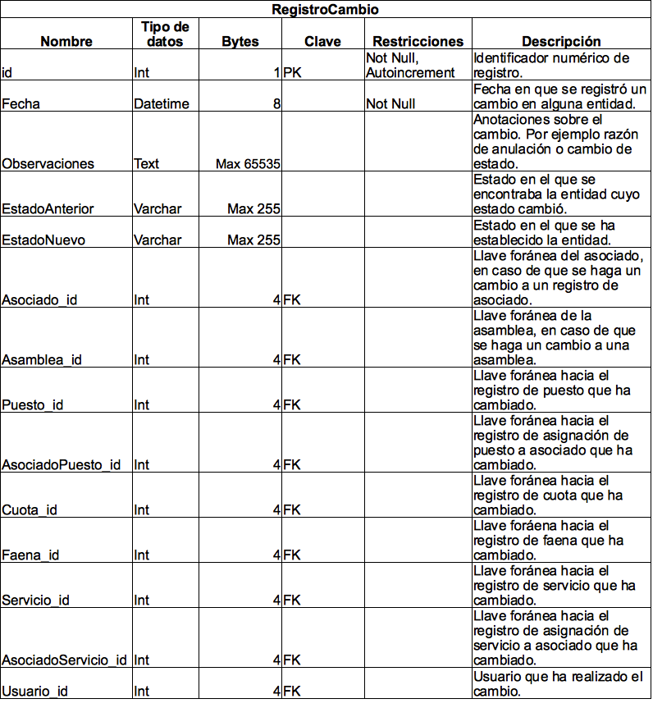

**Fuente**: elaboración propia.

|  |  |  |  |  |  |
| --- | --- | --- | --- | --- | --- |
| **RegistroCambio** | | | | | |
| **Nombre** | **Tipo de datos** | **Bytes** | **Clave** | **Restricciones** | **Descripción** |
| id | Int | 1 | PK | Not Null, Autoincrement | Identificador numérico de registro |
| Fecha | Datetime | 8 |  | Not Null | Fecha en que se registró un cambio en alguna entidad |
| Observaciones | Text | Max 65535 |  |  | Anotaciones sobre el cambio. Por ejemplo razón de anulación o cambio de estado |
| EstadoAnterior | Varchar | Max 255 |  |  | Estado en el que se encontraba la entidad cuyo estado cambió |
| EstadoNuevo | Varchar | Max 255 |  |  | Estado en el que se ha establecido la entidad |
| Asociado_id | Int | 4 | FK |  | Llave foránea del asociado, en caso de que se haga un cambio a un registro de asociado |
| Asamblea_id | Int | 4 | FK |  | Llave foránea de la asamblea, en caso de que se haga un cambio a una asamblea |
| Puesto_id | Int | 4 | FK |  | Llave foránea hacia el registro de puesto que ha cambiado |
| AsociadoPuesto_id | Int | 4 | FK |  | Llave foránea hacia el registro de asignación de puesto a asociado que ha cambiado |
| Cuota_id | Int | 4 | FK |  | Llave foránea hacia el registro de cuota que ha cambiado |
| Faena_id | Int | 4 | FK |  | Llave foránea hacia el registro de faena que ha cambiado |
| Servicio_id | Int | 4 | FK |  | Llave foránea hacia el registro de servicio que ha cambiado |
| AsociadoServicio_id | Int | 4 | FK |  | Llave foránea hacia el registro de asignación de servicio a asociado que ha cambiado |
| Usuario_id | Int | 4 | FK |  | Usuario que ha realizado el cambio |

**Fuente**: elaboración propia.

Diccionario de datos de la tabla Sancion.

|  |  |  |  |  |  |
| --- | --- | --- | --- | --- | --- |
| **Sancion** | | | | | |
| **Nombre** | **Tipo de datos** | **Bytes** | **Clave** | **Restricciones** | **Descripción** |
| id | Int | 4 | PK | Not Null, Autoincrement | Identificador numérico de registro. |
| TipoSancion | Varchar | Max 100 |  | Not Null | Nombre de la sanción aplicada al asociado. |
| Descripcion | Text | Max 65535 |  |  | Detalles específicos de la sanción aplicada. |
| FechaInicio | Date | 3 |  | Not Null | Fecha en que se iniciará la sanción. |
| FechaFin | Date | 3 |  |  | Fecha estimada de finalización de la sanción. Si es por tiempo indefinido, éste campo puede quedar en blanco. |
| Activa | Bool | 1 |  |  | Indica si la sanción se encuentra activa. Su valor es True cuando la sanción está activa. |
| FechaCreacion | Date | 3 |  |  | Fecha de creación del registro de sanción. |
| FechaActualizacion | Date | 3 |  |  | Fecha en que se suspendió o canceló la sanción. |
| Observaciones | Text | Max 65535 |  |  | Anotaciones adicionales sobre la sanción. |
| Asociado_id | Int | 4 | FK | Not Null | Llave foránea hacia el registro del asociado al que se aplica la sanción. |
| AsociadoServicio_id | Int | 4 | FK | Not Null | Llave foránea hacia el registro de solicitud de servicio del asociado. Las sanciones se aplican como una suspensión sobre las solicitudes de servicio aprobadas. |

**Fuente**: elaboración propia.